Mẫu 01-ĐKSK
KHOA KỸ THUẬT GIAO THÔNG |  |  |  | CỘNG HÒA XÃ HỘI CHỦ NGHĨA VIỆT NAM
BỘ MÔN KỸ THUẬT HÀNG KHÔNG |  |  |  | Độc lập – Tự do - Hạnh phúc
Số : / |  |  |  | Tp. Hồ Chí Minh, ngày tháng năm
 | Kính gửi : | - BGH Trường Đại học Bách Khoa – ĐHQG TPHCM  - Phòng CTCT SV, Phòng QTTB
- Tôi ký tên dưới đây là: Lê Thị Hồng Hiếu
Chức vụ: Trưởng bộ môn
Địa chỉ: P104C5, Bộ môn Kỹ thuật Hàng không – Khoa Kỹ thuật Giao thông
Điện thoại: 0902 166 271
- Cùng phối hợp với (nếu có): …………………………………………………….
- Xin tổ chức sự kiện: Ngày Hàng không 2023 (Aeroday 2023)
AERODAY là ngày hàng không đã được Bộ môn tổ chức hằng năm kể từ năm 2010. Một trong các hoạt động thu hút sự quan tâm của rất nhiều sinh viên chuyên ngành kỹ thuật hàng không nói riêng, cũng như sinh viên của Trường ĐH Bách Khoa nói chung trong ngày AERODAY là cuộc thi thiết kế chế tạo và điều khiển drone vượt chướng ngại vật.
- Thời gian: từ 06 giờ 00 ngày 06/01/2024 đến 12 giờ 00 ngày 07/01/2024
- Địa điểm: Nhà Thi Đấu, trường Đại học Bách khoa – ĐHQG Thành phố Hồ Chí Minh (VRJ4+65C, Đông Hoà, Dĩ An, Bình Dương).
- Đối tượng tham gia: Sinh viên, cựu sinh viên, dự kiến số lượng: 200 người
- Thiết kế bandroll, backdrop (đính kèm nếu có).
Có người nước ngoài tham gia: không
Tôi xin đính kèm dưới đây Kế hoạch tổ chức sự kiện.
Tôi cam kết thực hiện đúng các Quy định của Nhà trường, không làm hư hại cơ sở vật chất của trường, hoàn trả lại mặt bằng đúng nguyên trạng, đúng thời hạn, tuân thủ theo các nội dung đã đăng ký, không làm ảnh hưởng đến việc học tập của sinh viên và các sinh hoạt bình thường của Trường.

THỦ TRƯỞNG ĐƠN VỊ | NGƯỜI ĐỀ NGHỊ

Ý kiến của Phòng CTCT SV | Ý kiến của Phòng QTTH-TT | Ý kiến của Phòng Quản trị Thiết bị
 | PHÊ DUYỆT CỦA BGH

KHOA KỸ THUẬT GIAO THÔNG
BỘ MÔN KỸ THUẬT HÀNG KHÔNG

KẾ HOẠCH TỔ CHỨC SỰ KIỆN
NGÀY HÀNG KHÔNG 2023, 7/01/2024, TỪ 6:00-14:00 SÁNG
ĐỊA ĐIỂM: NHÀ THI ĐẤU TRƯỜNG ĐẠI HỌC BÁCH KHOA CƠ SỞ 2
- CHƯƠNG TRÌNH CHI TIẾT
I. 1 Chương trình
Thời gian | Sự kiện
06:30 – 07:00 | Các đội tập trung tại khu vực nhà thi đấu
07:00 – 07:30 | Phát biểu của Ban tổ chức
07:30 – 09:00 | Các nhóm thực hiện bay thử nghiệm tại khu vực thi
09:00 – 09:30 | Ban tổ chức thay đổi bố trí khu vực thi
09:30 – 11:00 | Tổ chức bài thi 2 của cuộc thi “Điều khiển drone vượt chướng ngại vật”
11:00 – 12:00 | Các nhóm nghỉ ngơi, ăn trưa
12:00 – 13:00 | Công bố hạng của các đội, thông báo kết thúc cho cuộc thi “Điều khiển drone vượt chướng ngại vật”, giao lưu và chụp hình tập thể
13:00 – 14:00 | Dọn dẹp bàn ghế và khu vực sân
I.2 Sơ đồ bố trí mặt bằng
Khu vực thi thử sẽ được tổ chức ở Nhà Thi Đấu, trường Đại học Bách khoa – ĐHQG Thành phố Hồ Chí Minh (VRJ4+65C, Đông Hoà, Dĩ An, Bình Dương), bao gồm tổng cộng 2 khu vực chính
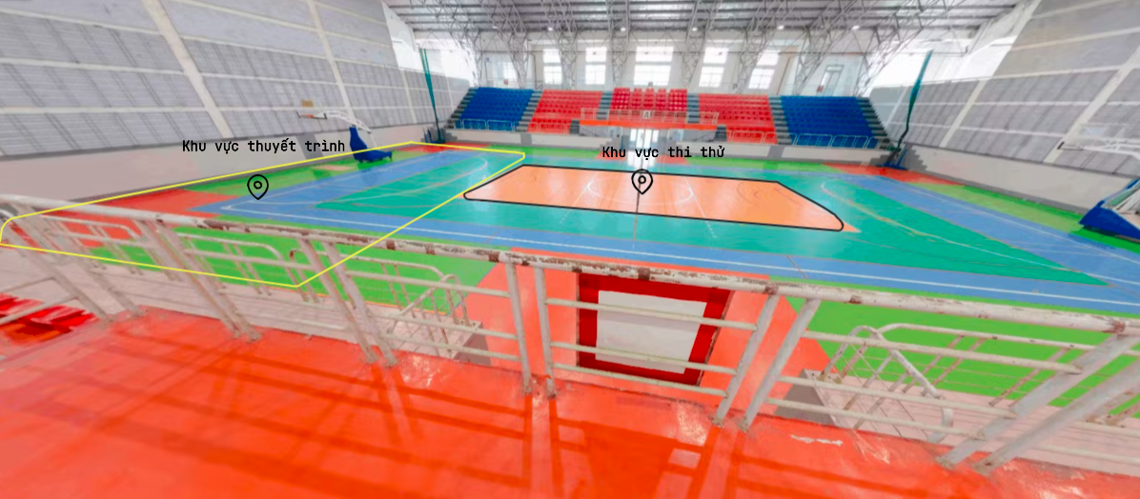
- Khu vực thi thử: Đây là khu vực máy bay được hoạt động trong quá trình thi đấu, ban tổ chức sẽ lập thử các chướng ngại vật cho các đội có thể luyện tập để làm quen với khu vực thi.
- Khu vực thuyết trình: Khu vực dành cho các nhóm thuyết trình về sản phẩm của mình sau khi các nhóm đã hoàn thành xong phần bay thử cho cuộc thi.

I.3 Danh sách thiết bị
Thiết bị | Số lượng | Khu vực sử dụng
Bàn | 15 | Khu vực thi thử, khu vực thuyết trình
Ghế | 60 | Khu vực thuyết trình
Thùng nước | 2 | Khu vực thuyết trình
Dàn loa | 1 | Khu vực thuyết trình
I.4 Phân công tổ chức
Nhiệm vụ | Ban | Số người | Người phụ trách
Thuê công ty sự kiện cung cấp bàn ghế, sân khấu và âm thanh | Hậu cần | 1 | Võ Thị Hồng Nhất
Bố trí khu vực trưng bày sản phẩm và đợi lượt thi | Hậu cần | 3 | Đặng Trung Duẩn
Bố trí dải băng cho khu vực cuộc thi | Hậu cần | 3 | Đặng Trung Duẩn
Bố trí khu vực chờ thi và thi đấu | Hậu cần | 3 | Đặng Trung Duẩn
Bố trí khu vực ban giám khảo | Hậu cần | 3 | Đặng Trung Duẩn
MC chương trình | Truyền thông | 1 | Mai Tấn Sĩ
Phân phát nước cho các nhóm và BGK | Hậu cần | 5 | Sinh viên
Thư kí ghi và cập nhật điểm | Chuyên môn | 4 | Đặng Trung Duẩn
Đảm bảo an toàn cho khu vực thuyết trình | Hậu cần | 5 | Sinh viên
Hướng dẫn các đội ra khu vực thi và chờ thi | Hậu cần | 5 | Sinh viên
Giám sát quá trình thi | Chuyên môn | 3 | Ngô Khánh Hiếu

I.5 Phương án đảm bảo an ninh trật tự
Ban tổ chức sử dụng loa để điều phối công tác bay biểu diễn; xin phép căng dây quanh khu vực sân bóng đá để đảm bảo an toàn, an ninh trong quá trình bay biểu diễn.
Đội sinh viên hậu cần được bố trí quanh khu vực biểu diễn và nhắc nhở người tham quan giữ khoảng cách an toàn.
I.6 Phương án giữ gìn vệ sinh môi trường
Bộ môn KT Hàng Không cam kết thực hiện đúng các Quy định của Nhà trường, không làm hư hại cơ sở vật chất của trường, hoàn trả lại mặt bằng đúng nguyên trạng, đúng thời hạn, tuân thủ theo các nội dung đã đăng ký, không làm ảnh hưởng đến việc học tập của sinh viên và các sinh hoạt bình thường của Trường.

- MÔ TẢ CHI TIẾT MẶT BẰNG (Điền thông tin vào các ô phù hợp)

- Ngày tổ chức sự kiện:  03/12/2023 | - Ngày chuẩn bị:  03/12/2023 | - Ngày thu dọn hoàn trả mặt bằng: 03/12/2023
- Kích thước sân khấu:  6*8m | - Số bảng giới thiệu:  1 backdrop (8*3m) | - Màn hình kích thước:  Không
- Số quầy, gian hàng: 15 | - Dựng cột, che dù, rạp:  Có | - Sử dụng âm thanh 0/100/200/1000W 200W
- Số bộ bàn ghế sử dụng:  35 | - Cho người ngoài vào tham gia sự kiện:  Có | - Phát quà, sản phẩm:  Không
- Xe ra vào:  Có | - Kẻ sân bằng sơn nước:  Không | - Nguồn điện: Có
- Phí tổ chức sự kiện: từ chi phí hoạt động Bộ môn và do Cựu sinh viên Hàng không đóng góp. | - Tiền cọc đảm bảo hoàn trả mặt bằng sau sự kiện: | - Đăng ký Lịch công tác tuần của Trường:  Không

THỦ TRƯỞNG ĐƠN VỊ (ký tên, đóng dấu nếu có) | NGƯỜI ĐỀ NGHỊ

